Министерство образования и молодежной политики Свердловской области



ГАПОУ СО «Екатеринбургский колледж транспортного строительства»

Отчёт по программе «**Задание 3.2 Индивидуальное задание**»

Выполнил: Дёмин Константин Евгеньевич

Группа: ПР-31

Преподаватель: Мирошниченко Г.В

2025

Оглавление

Входные и выходные данные 3

Блок-схема 3

Листинг программы 14

Скрин-шот экранов (если есть) +Тестовые ситуации 29

Используемые библиотеки: 32



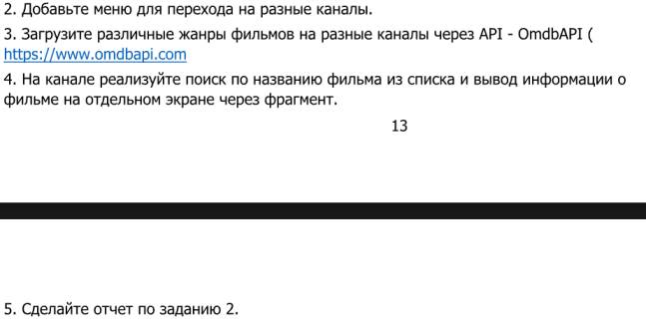

## Входные и выходные данные

Login- логин пользователя string

Password- пароль пользователя string

Name-Название фильма string

## Блок-схема

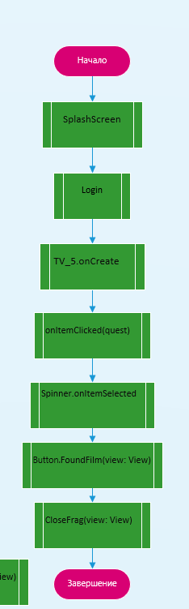

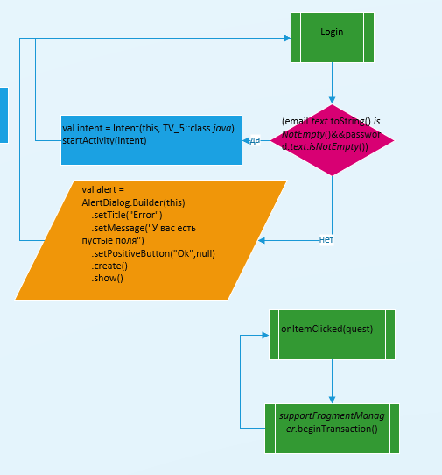

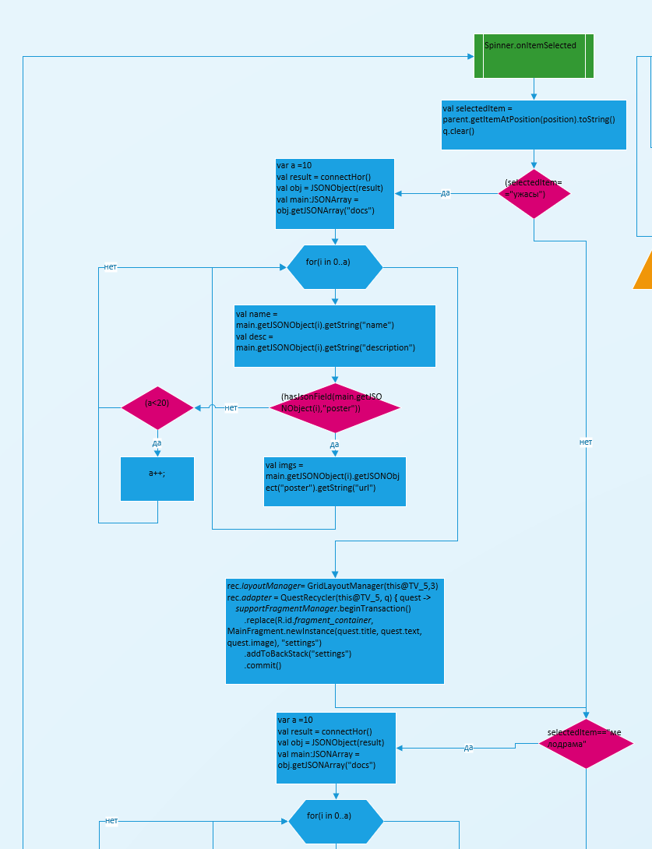

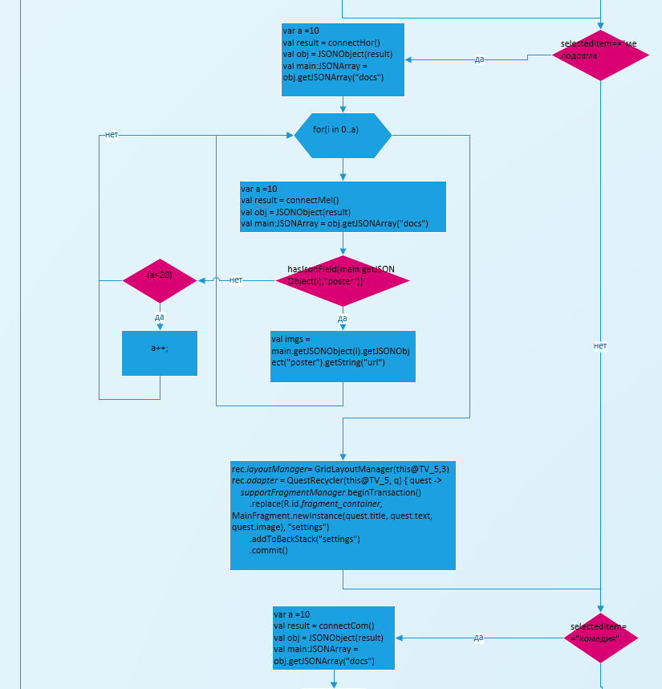

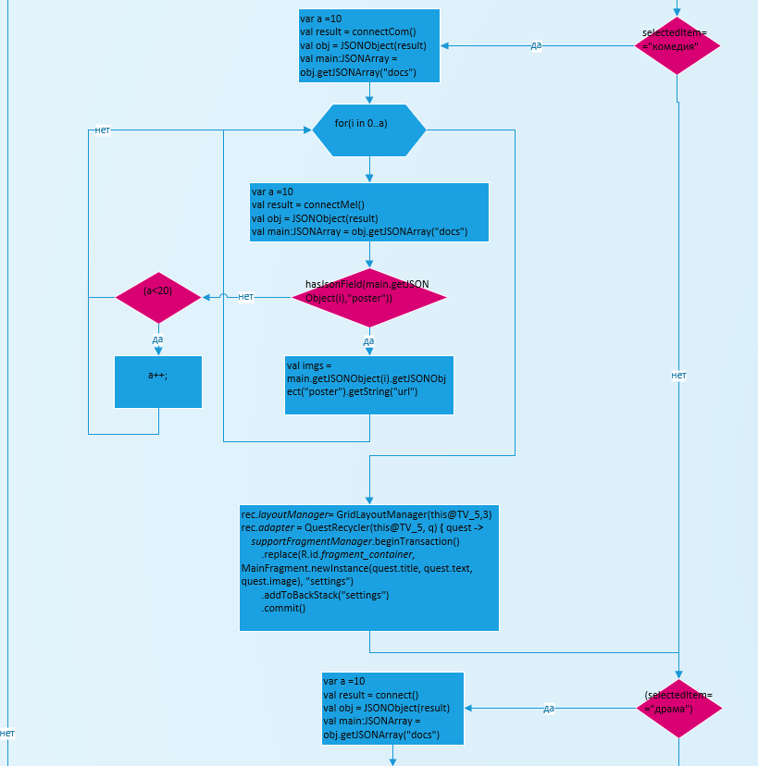

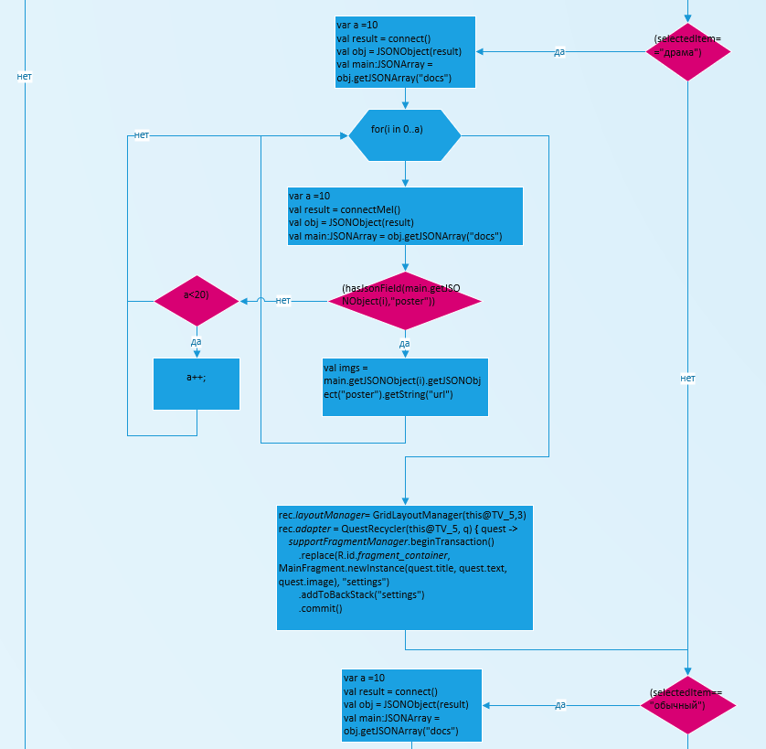

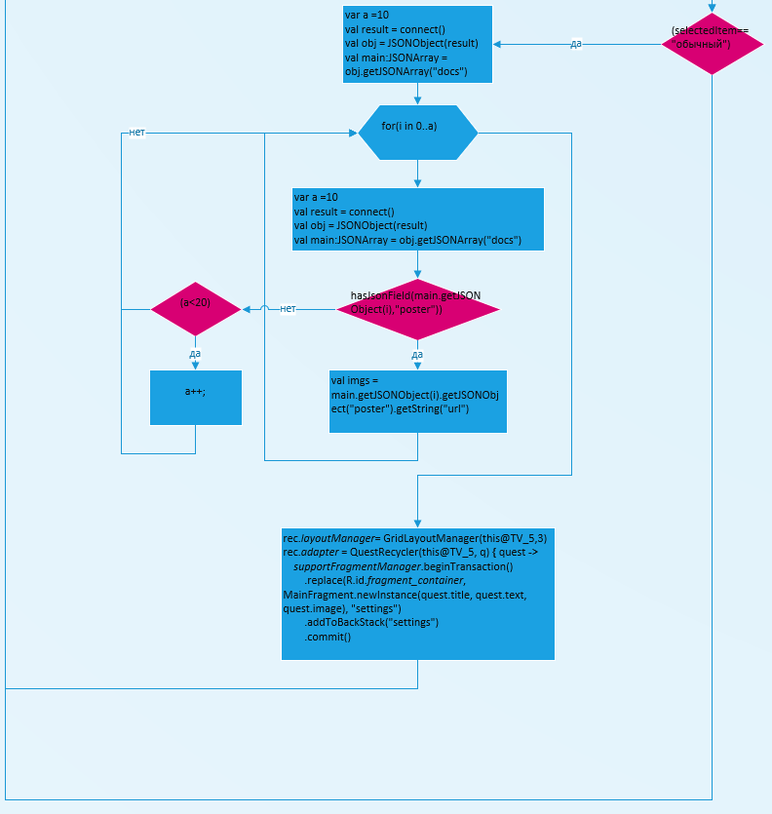

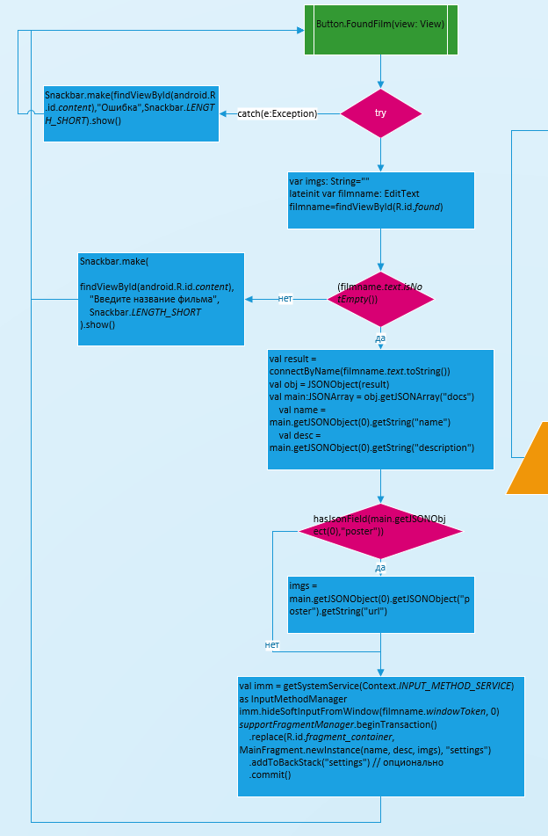

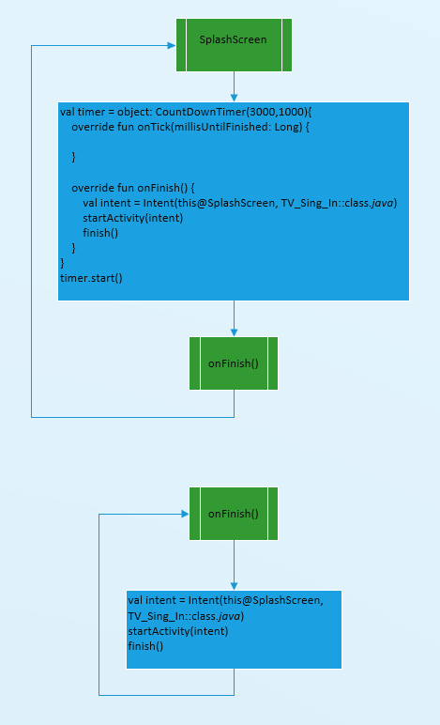

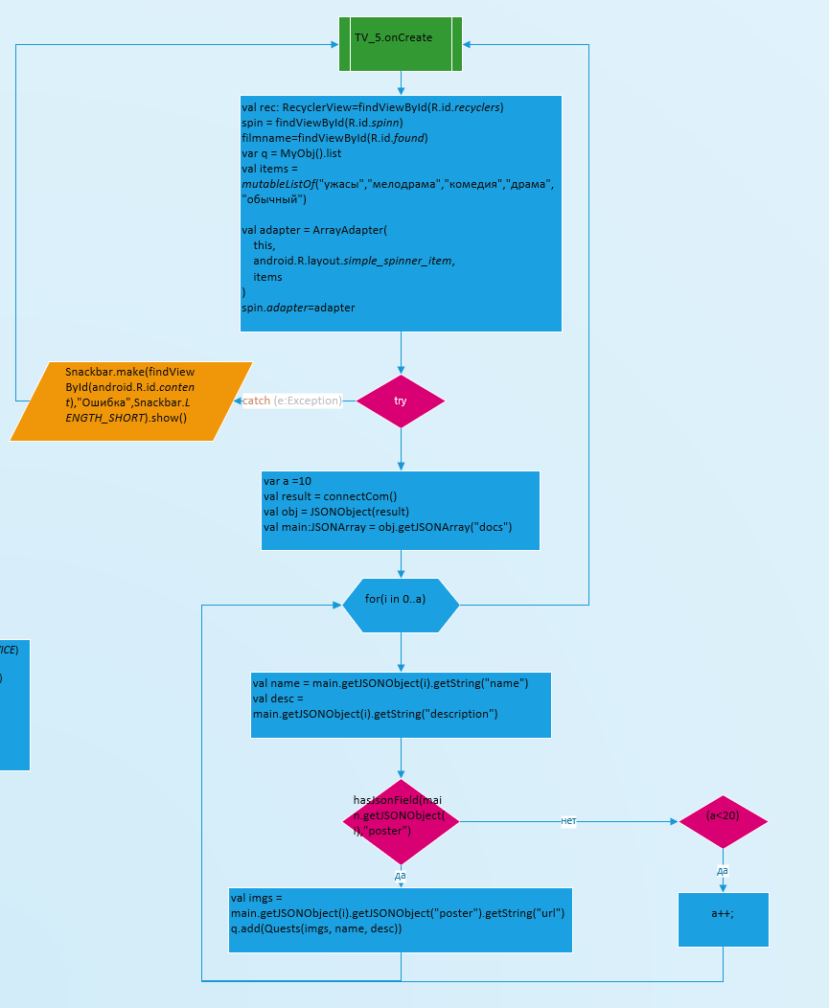

Листинг программы 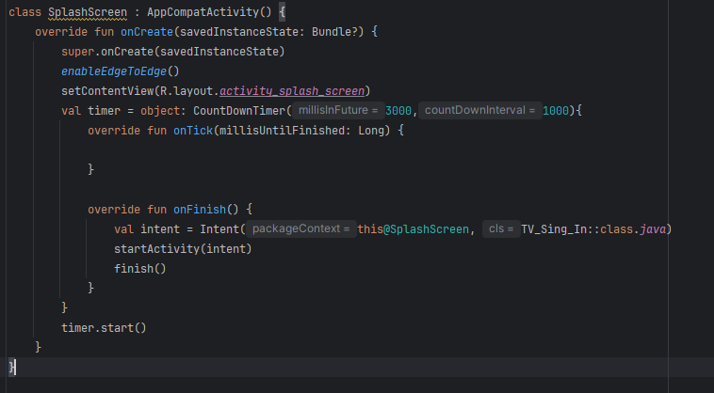

Код Activity SplashScreen

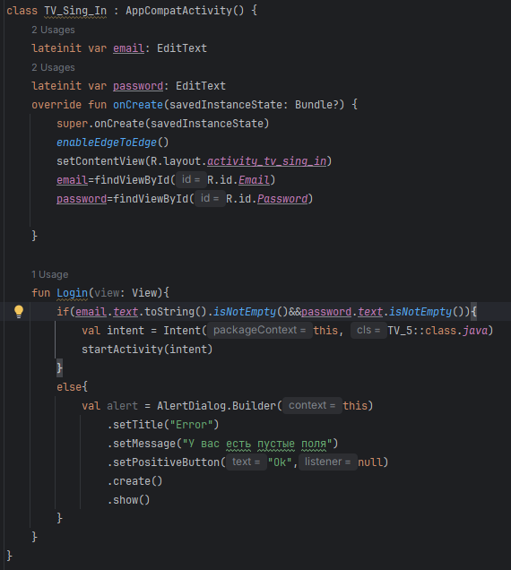

Код Activity TV_Sing_In

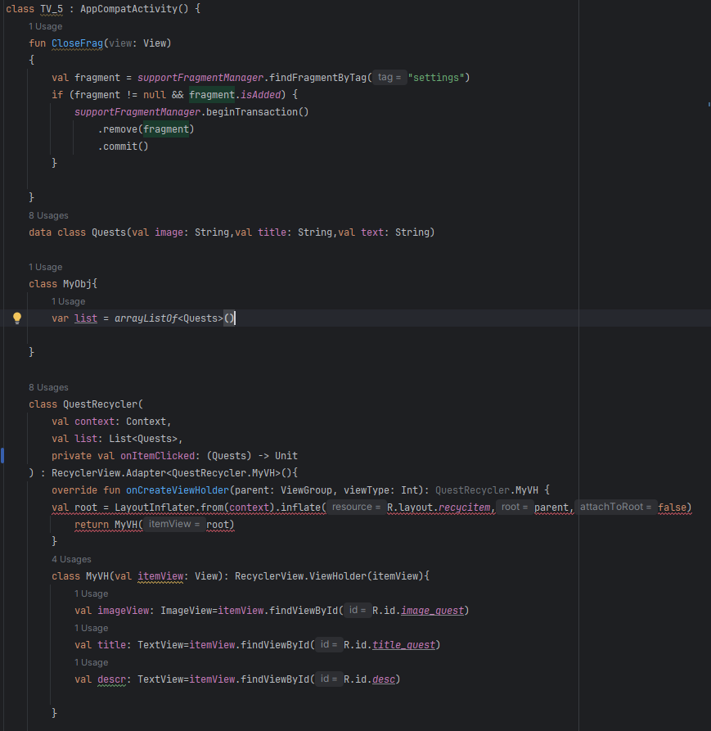

Код Activity TV_5(часть 1)

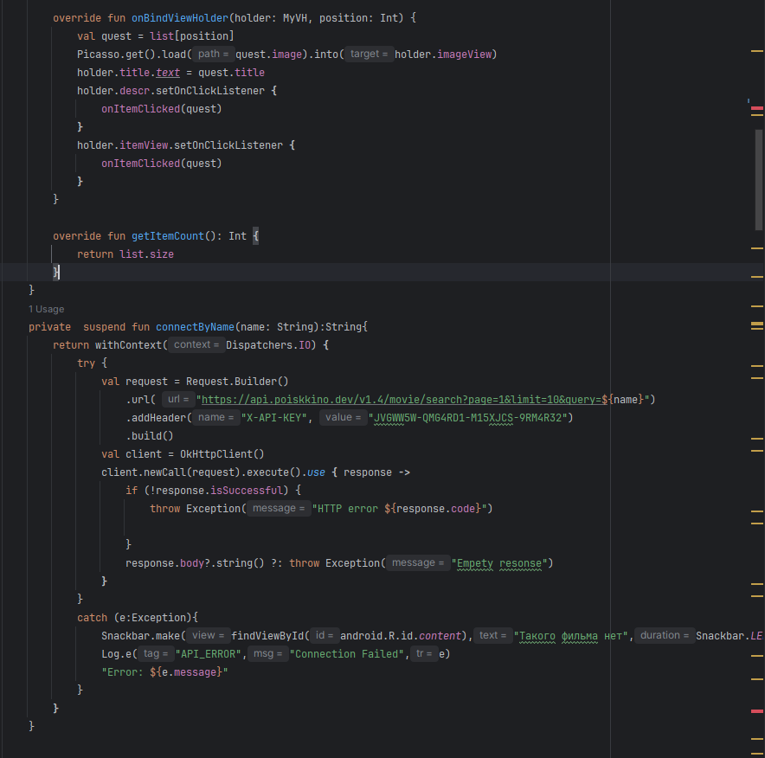

Код Activity TV_5(часть 2)

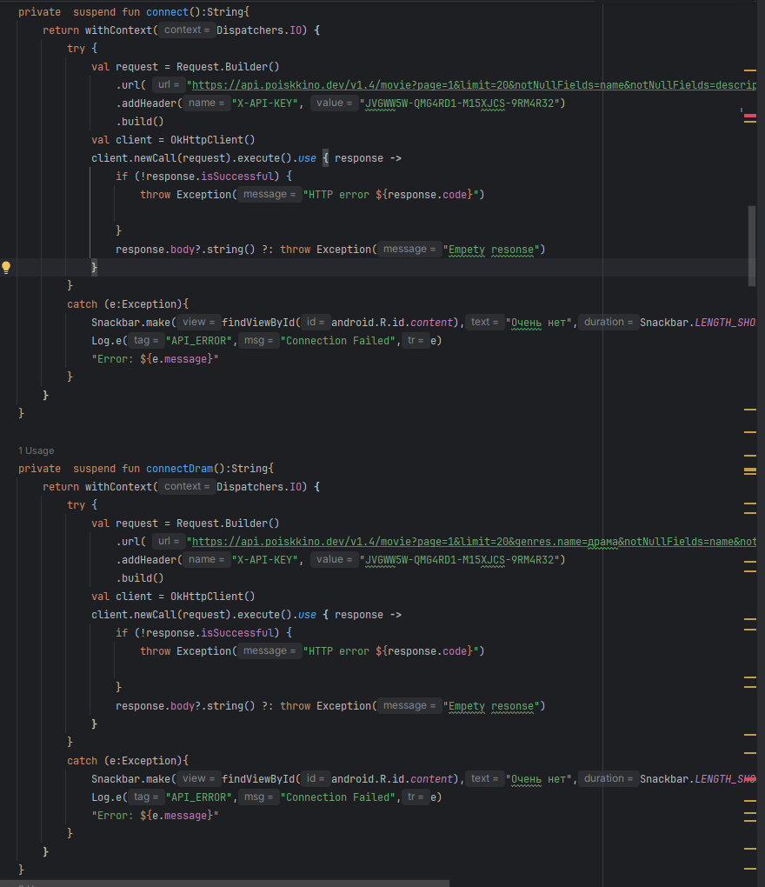

Код Activity TV_5(часть 3)

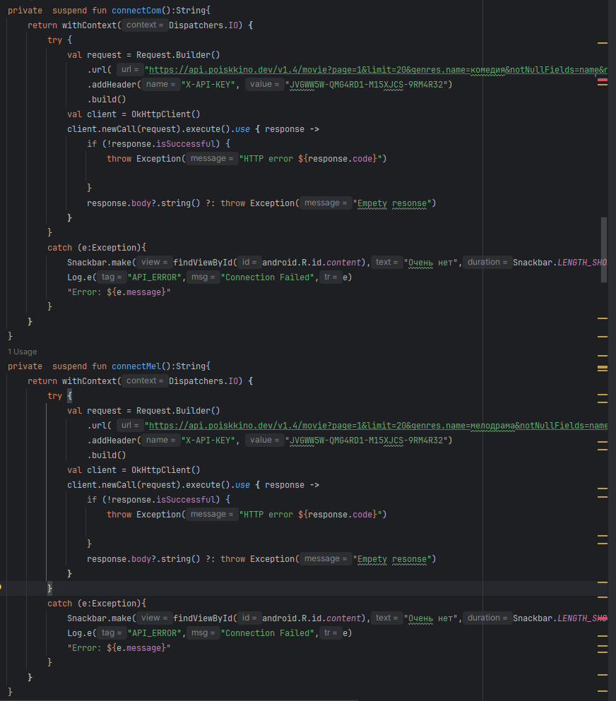

Код Activity TV_5(часть 4)

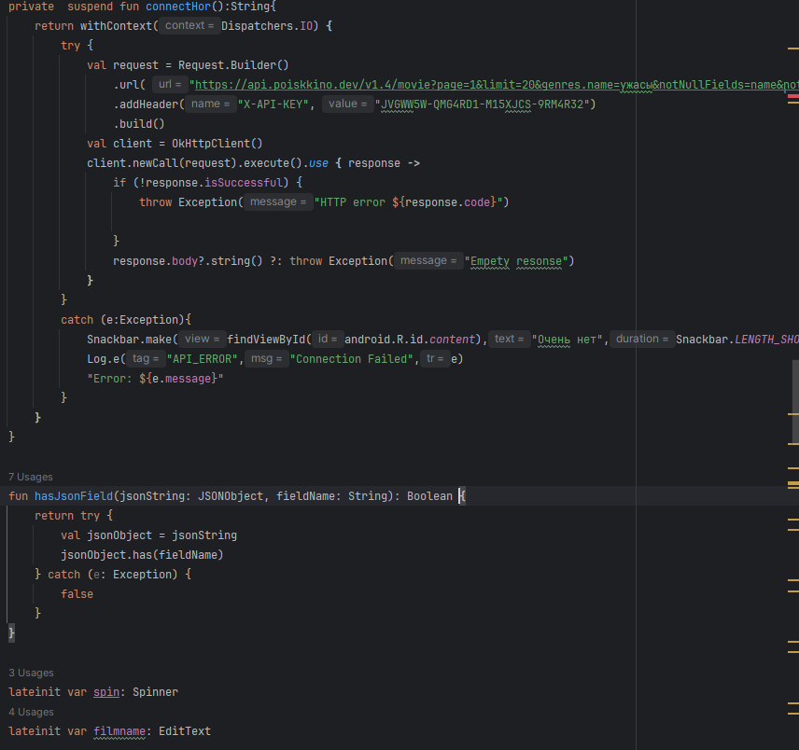

Код Activity TV_5(часть 5)

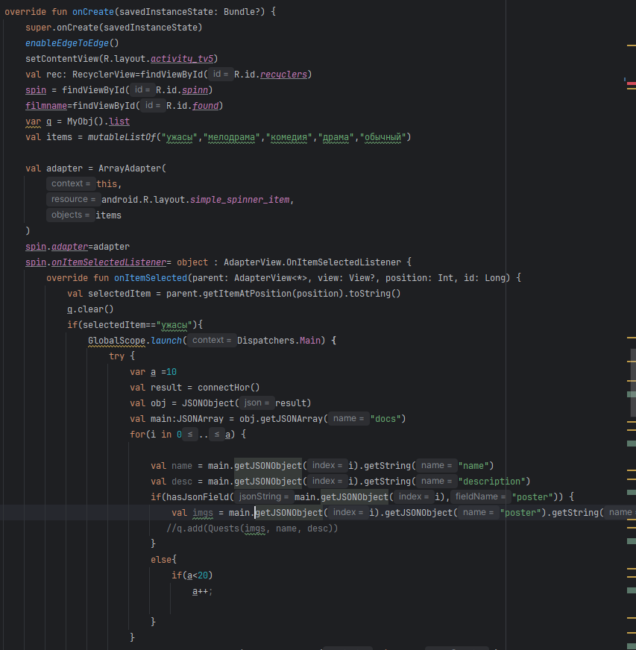

Код Activity TV_5(часть 6)

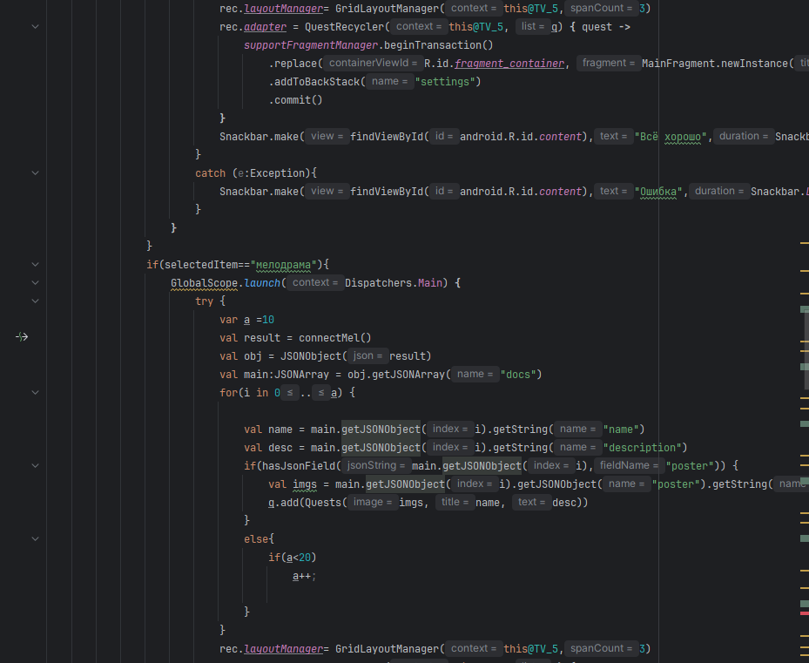

Код Activity TV_5(часть 7)

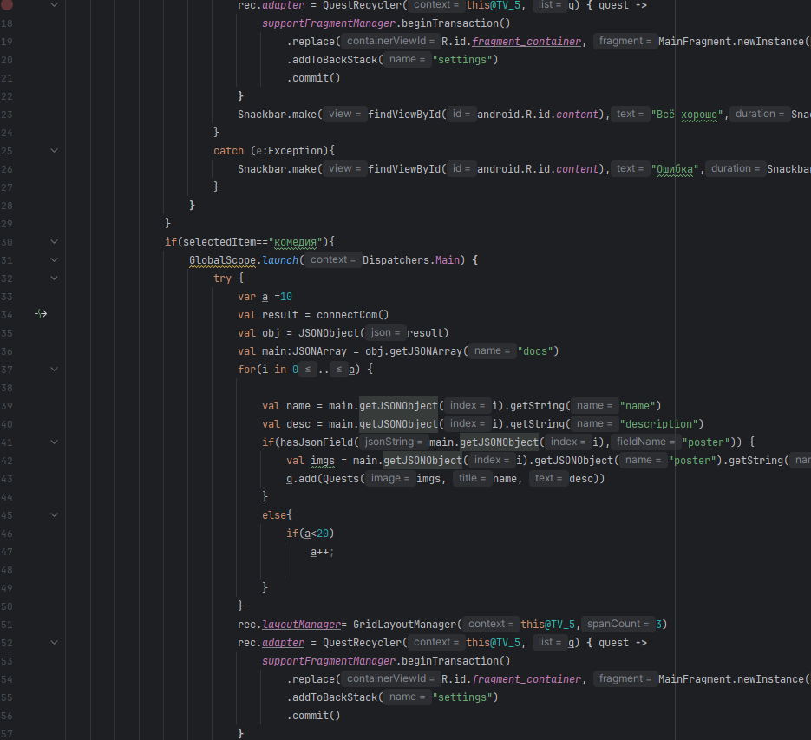

Код Activity TV_5(часть 8)

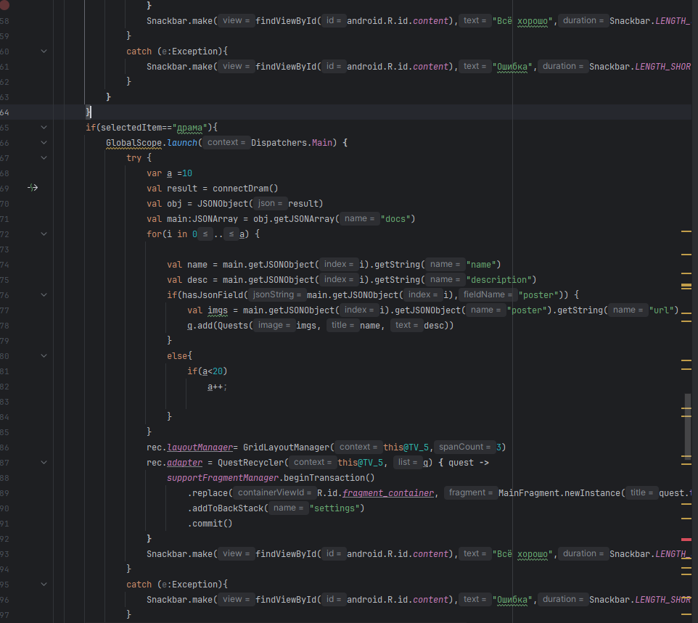

Код Activity TV_5(часть 9)

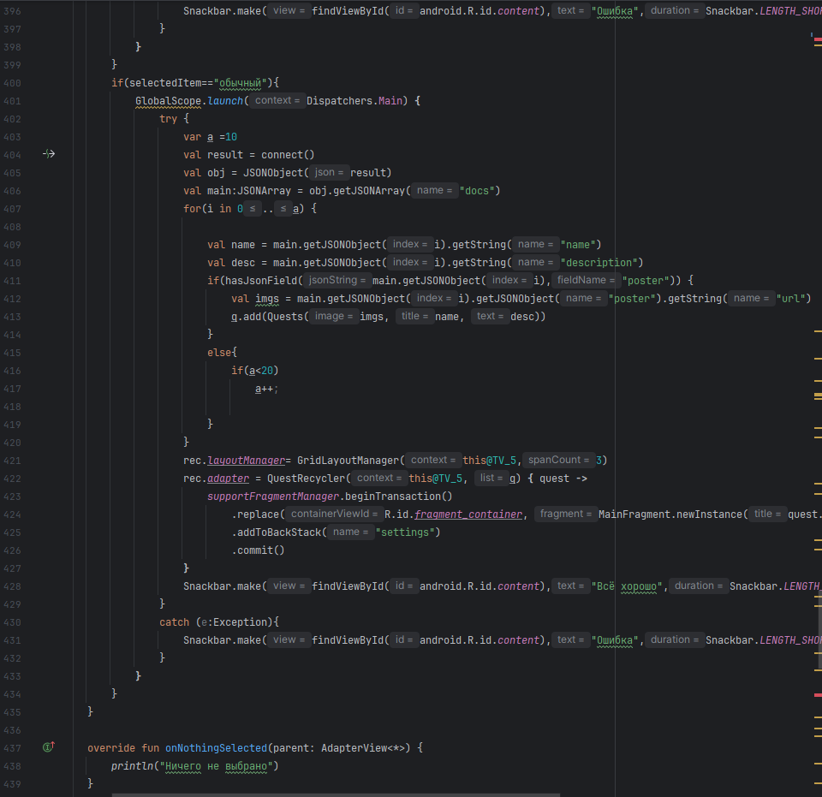

Код Activity TV_5(часть 10)

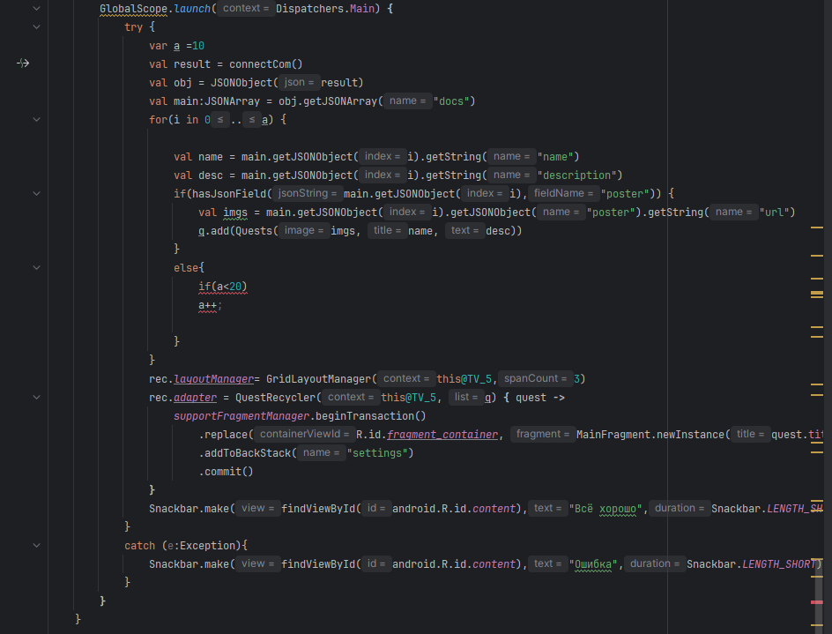

Код Activity TV_5(часть 11)

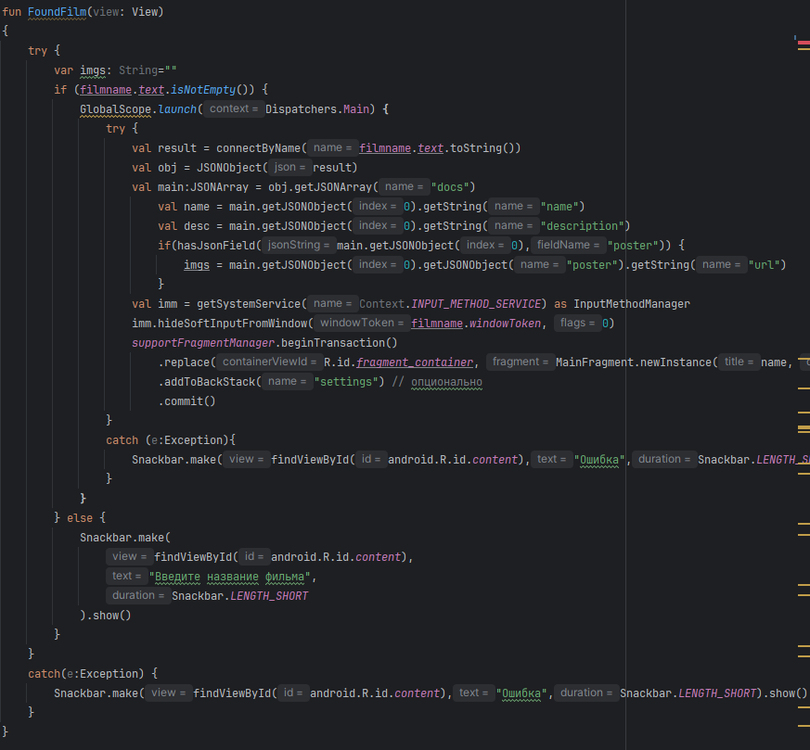

Код Activity TV_5(часть 12)

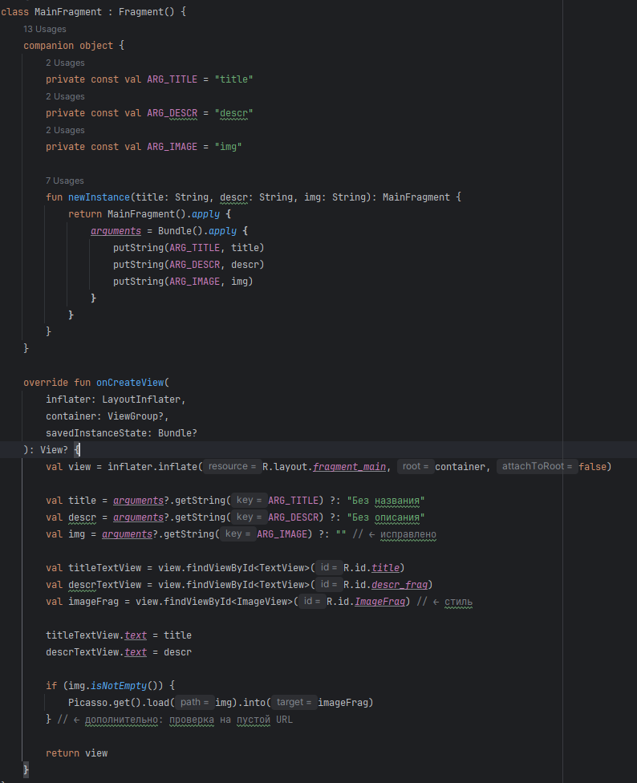

Код Fragment MainFragment

## Скрин-шот экранов (если есть) +Тестовые ситуации



Экран Входа

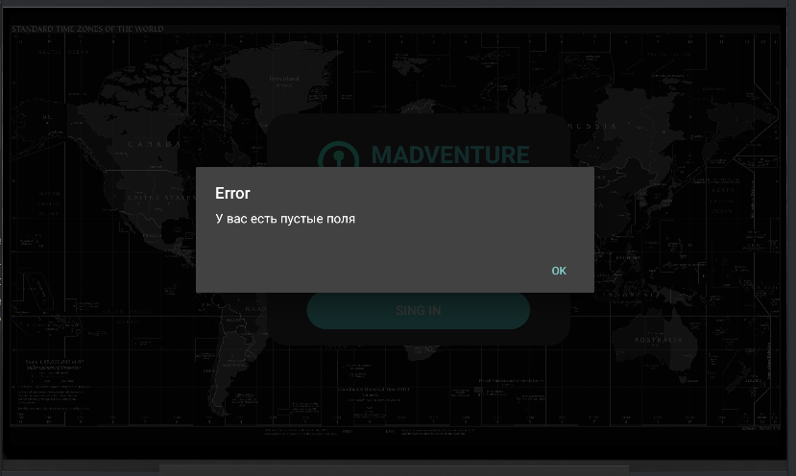

Ошибка при входе



Главный экран



Прокрутка главного экрана



Ошибка на главном экране



Фрагмент с информацией о фильме

## Используемые библиотеки:

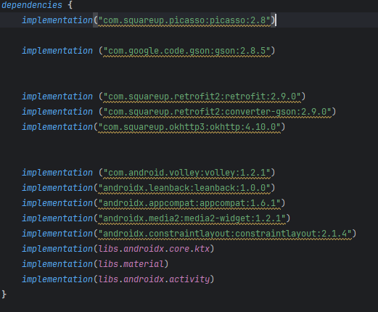

**com.squareup.picasso:picasso:2.8** - Библиотека для загрузки и отображения изображений из сети

**com.google.code.gson:gson:2.8.5** - Библиотека Google для преобразования Java-объектов в JSON и обратно

**com.squareup.retrofit2:retrofit:2.9.0** - Типобезопасный HTTP-клиент для Android и Java. Преобразует REST API в Java-интерфейсы.

**com.squareup.retrofit2:converter-gson:2.9.0** - Конвертер Retrofit для использования Gson при парсинге JSON-ответов.

**com.squareup.okhttp3:okhttp:4.10.0**- HTTP-клиент, используемый Retrofit

**com.android.volley:volley:1.2.1** - Другая HTTP-библиотека от Google для сетевых запросов

**androidx.leanback:leanback:1.0.0** - Библиотека для создания интерфейсов под TV (Android TV)

**androidx.appcompat:appcompat:1.6.1** - Обеспечиет обратную совместимость новых функций Android на старых версиях

**androidx.constraintlayout:constraintlayout:2.1.4** - Гибкая система макетов для создания сложных UI с плоской иерархией вьюх.